**同济大学**

**创业修炼**

**商**

**业**

**计**

**划**

**书**

**作品名称：MindMeet时间管理APP**

**课程小组：创业修炼第二十三组**

**二○二三年四月**

目录

1. 概述

2. 市场分析

2.1 市场规模

2.2 市场需求

2.3 用户画像

2.4 相似产品分析

3. 产品介绍

3.1 产品概述

3.2 产品特点

3.3 产品界面展示

4. SWOT分析

4.1 优势

4.2 劣势

4.3 机遇

4.4 威胁

5. 盈利模式

5.1 广告收入

5.2 vip用户

5.3 合作赞助

6. 营销策略

6.1 初期阶段——刺激需求

6.2 中期阶段——拓展市场

6.3 最终目标——塑造品牌

7. 财务计划

7.1 预计月支出

7.2 预计月收入

7.3 预计月利润

8. 关键风险

7.1 营收风险

7.2 技术风险

7.3 政策风险

7.4 决策风险

7.5 市场风险

## 1. 概述

**MindMeet**是一款专为大学生、自由职业者、白领等繁忙人群设计的时间管理和学习工具，旨在帮助用户更好地管理时间、提高效率和学习成果。

**MindMeet**通过提供专注模式、个性化学习任务设置、日程规划、学习反馈、社交分享与同步专注等多种功能，使用户能够更好地规划和执行学习任务，提高学习效率和成果，并能够在社交平台上找到志同道合的人共同学习和进步。

## 2. 市场分析

### 2.1 市场规模

该产品面对的市场是希望能够高效工作的学生、上班族。

1. 年龄分布：15-40岁人群，低至初中、高中学生，高至步入职场多年的人员。
2. 性别分布：男性与女性均在市场范围内。
3. 地域分布：集中分布于较发达城市及周边城市，该地区的人们对高效工作的需求较大。 通过市场规模分析，可知该产品的目标用户在当今社会中分布较为广泛，规模巨大。

### 2.2 市场需求

现在，社会的节奏正在逐渐加快，人们高效学习、高效工作的需求也正变得越来越强烈。然而，出于更深层次的人性本性原因，如果仅靠自身的自律，人们还是难以做到高效地执行任务。因此，我们工作室研发这一款软件，意在帮助有该类需求的人们，以手机、电脑为载体，通过该软件的各项功能，实现用户高效工作的需求。

### 2.3 用户画像

* **张天华**，一名大学生，他经常会在学习中感到时间不够用，而且容易分心。他需要一个工具来帮助他合理安排时间，并提供学习过程的反馈和奖励。他希望能够在工具中设置学习任务、预计完成时间和奖励机制，并能够看到自己的学习进度和成就。此外，他希望能够在工具中找到其他学生分享学习经验和互相学习。

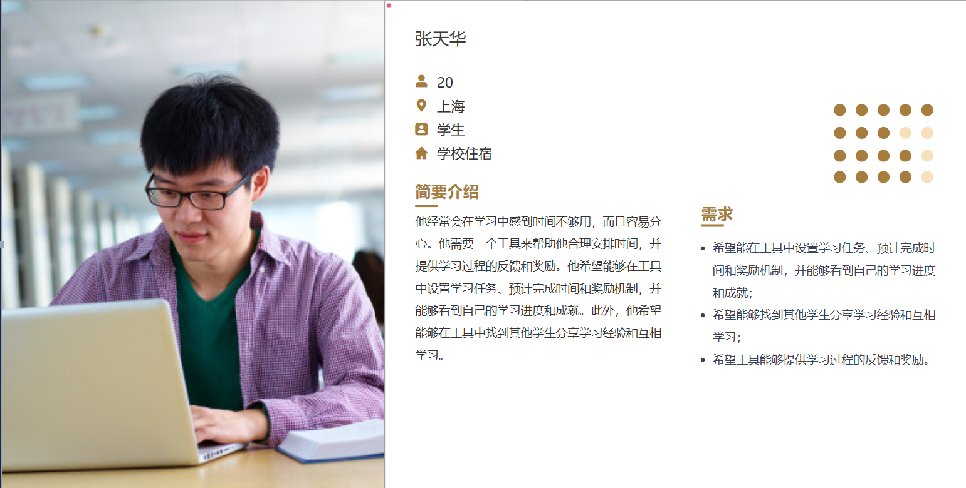

* **李天**，一名自由职业者，他需要管理自己的时间和任务。他经常会遇到一些拖延和分心的情况，因此需要一种工具来帮助他专注并保持动力。他需要一个工具来帮助他记录自己的任务和进度，并能够设置提醒和倒计时等功能。此外，他也希望能够在工具中找到其他自由职业者分享工作经验和互相学习。

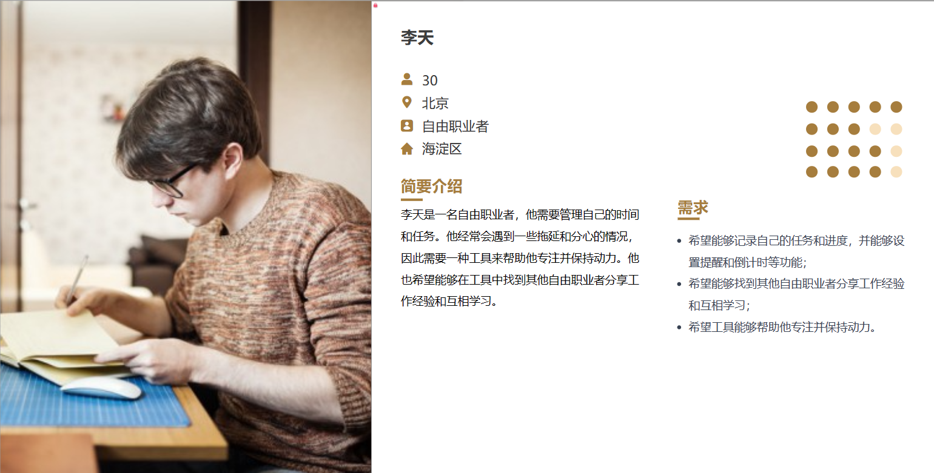

* **王小雨**，一名年轻的程序员，工作繁忙，经常需要加班甚至通宵工作。她需要一个工具来帮助他在有限的时间内高效完成工作，并管理自己的时间和任务。她希望工具能够提供一些方法来减少疲劳和焦虑，如音乐、冥想等功能。此外，她也希望能够在工具中找到一些其他程序员分享工作经验和技巧，并能够参加一些技术讨论和社交活动。在这个平台上，他可以设置自己的工作计划和时间表，定期接收提醒和反馈，以此保持动力和专注度。



### 2.4 相似产品分析

#### 2.4.1 竞品分析

* Forest: 拥有深度专注功能，界面简洁，易上手，专注时种树的构思较为巧妙，不过功能较为单一，社交属性较弱。
* 水球清单:任务清单式软件，简洁美观的UI，功能较单一，不能详细地以时间轴方式展示一天的任务。
* 滴答清单:功能完善，拥有日历表、收集箱等模式，不过相应的上手难度略大、略为庞大。
* 小习惯:简洁明了的UI交互，包含计时、日程记录、习惯记录等功能，功能完善，但几乎只由表格或按钮排列的方式进行展示，趣味性欠缺。

#### 2.4.2 产品独特性

* 之前的产品大部分以个人为主体，这对个体的规划能力、自律能力都有着极高的要求，相比之下，本产品更加注重群体性，让用户更有陪伴感的同时，用户之间的相互督促、协助都将极高地激励个体规划、学习的动力。
* 分享模式，用户软件间交流分享会使得产品能够绑定用户，这为产品的未来发展埋下了伏笔。

## 3. 产品介绍

### 3.1 产品概述

* **产品名称**：MindMeet
* **产品图标**：



* **类别**：生活，时间管理，社交
* **使用人群**：任何需要对时间进行管理，日程进行规划，有一定社交需求的群体
* **使用平台**：产品初期在安卓平台发布，未来有计划在ios平台进行发布
* **兼容性**：需要**android 7.0**及以上更高版本，与平板等平台兼容
* **语言**：中文，英语

当今社会，时间管理和自我提高的需求日益增长，而社交网络和在线学习也变得越来越流行。针对这些趋势，我们团队开发了一款名为**MindMeet**的产品，旨在提供一个多功能的时间管理和社交平台，以帮助用户更有效地管理时间和实现个人目标。

在**MindMeet**中，用户可以方便地创建自己的日程表，并使用专注功能帮助自己专注一段时间。**MindMeet**还提供了打卡和成就功能，激励用户自律和持续努力。**MindMeet**还可以跟踪用户一段时间内的工作进度，帮助用户提高效率和保持动力。此外，**MindMeet**还提供了挑战和奖励机制，用户可以设定目标并挑战自己，完成目标后可以获得一定的反馈激励。

**MindMeet**的社交功能旨在建立一个支持学习和成长的社交网络。用户可以分享自己的日程表，找到与自己兴趣和生活规划相似的朋友，并共享有经验人士的学习和工作安排，以解决自学人士的规划烦恼。**MindMeet**提供了私聊功能，让用户可以一对一地相互交流，分享心得和经验，好友可以互相监督对方的专注程度，并一起设定目标，定期相互检查以了解对方的表现。

### 3.2 产品特点

1. **多功能性：**提供了一系列时间管理工具，包括日程规划、专注、打卡与成就、进度跟踪等，以及社交功能，例如分享、私聊、监督、奖励等。
2. **社交性**：建立一个支持学习和成长的社交网络，用户可以找到与自己兴趣和生活规划相似的朋友，并共享有经验人士的学习和工作安排，以解决自学人士的规划烦恼。
3. **激励性：**提供挑战和奖励机制，用户可以设定目标并挑战自己，完成目标后可以获得一定的反馈激励。
4. **用户友好性：**本产品用户交互设计友好，用户可以方便地使用自己需要的功能，达成自己的目的。

### 3.3 产品界面展示

#### 3.3.1 专注界面

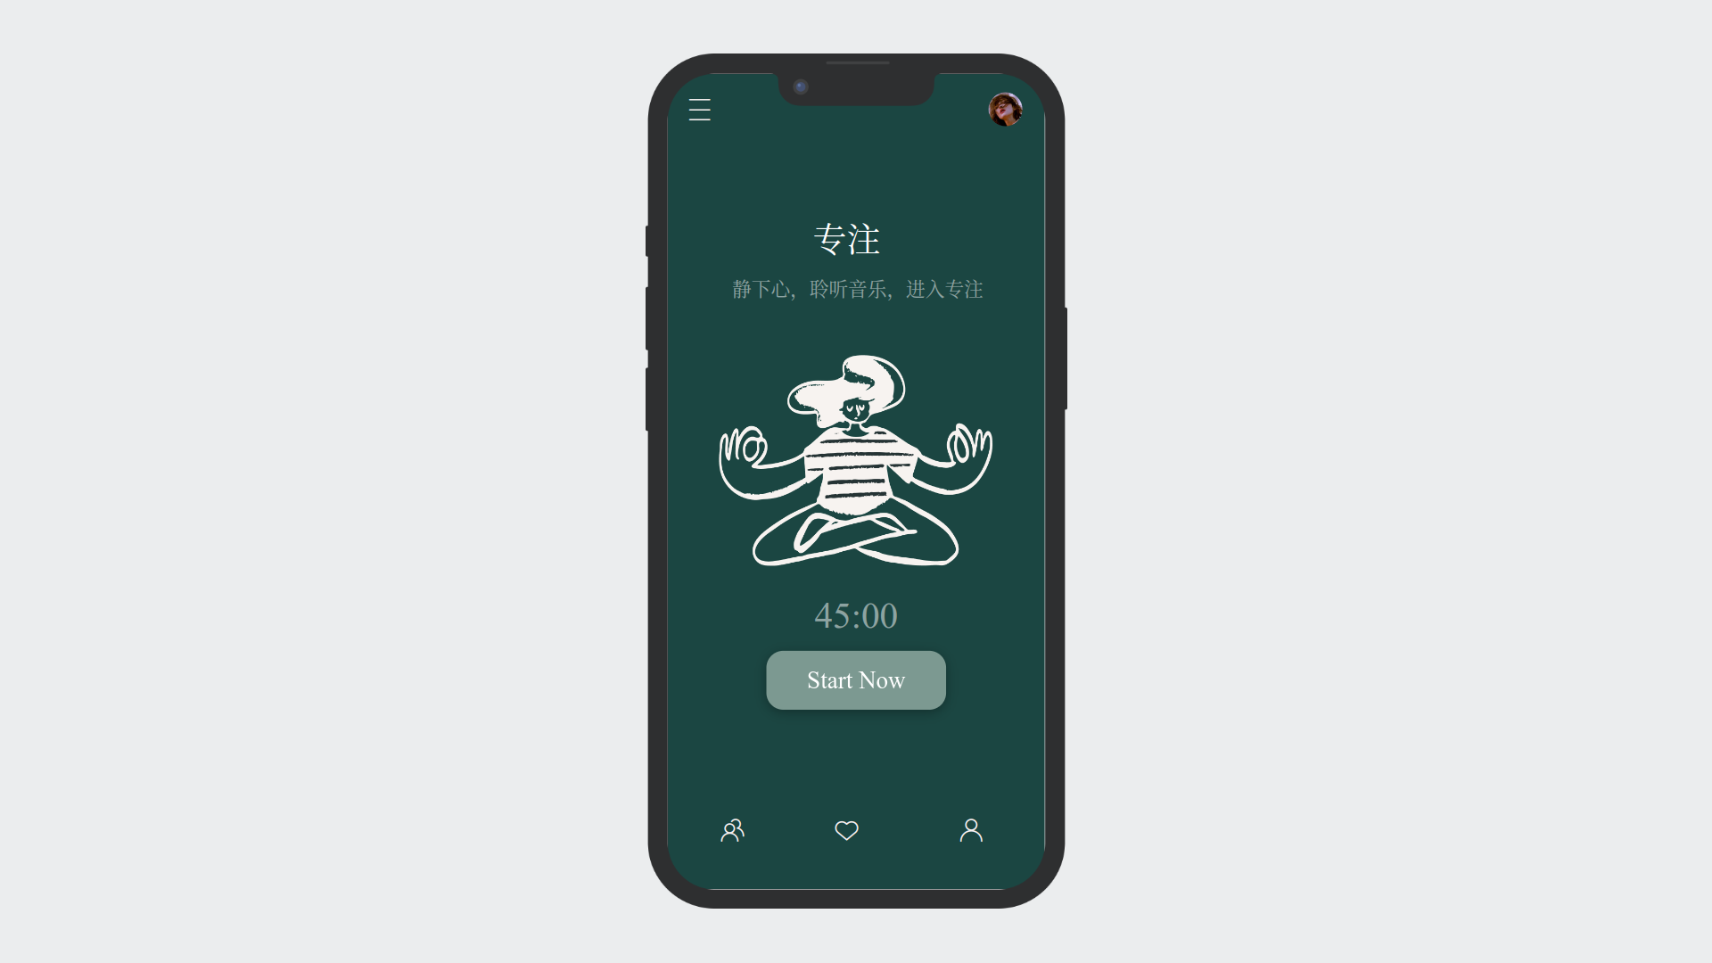

用户在此界面进入专注模式，点击开始按钮，即可以进入专注。

#### 3.3.2日程界面

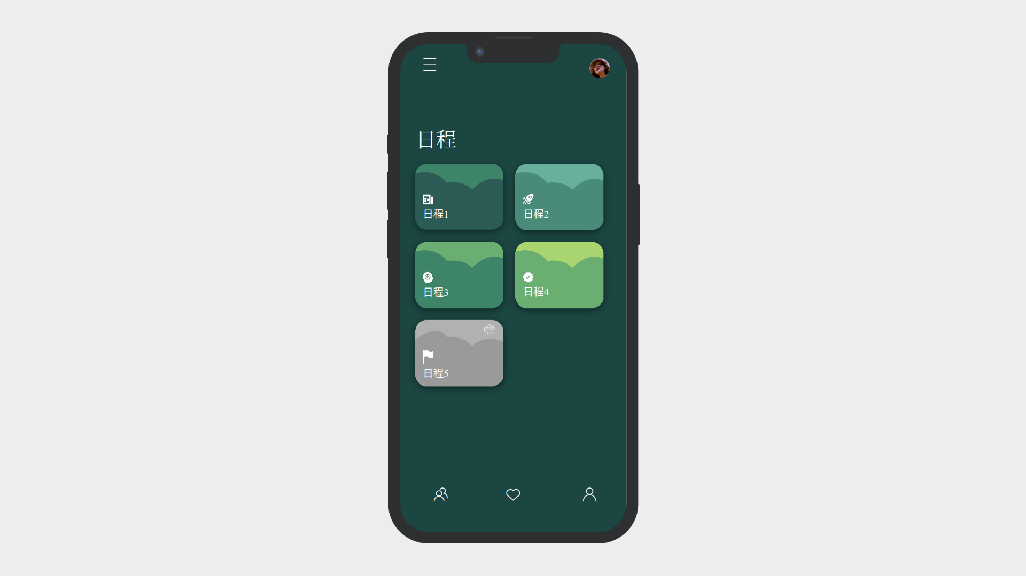

用户在此界面可以选择编辑自己的日程，点击按钮后便可以进入到下图中日程编辑界面。

#### 3.3.3 日程规划界面

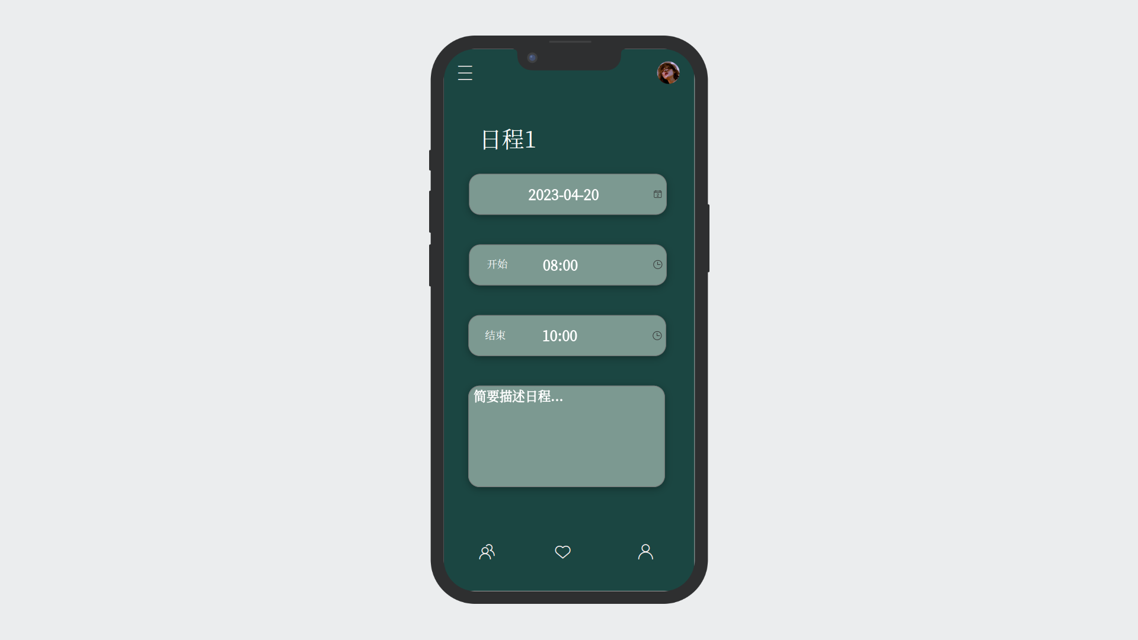

用户在此界面编辑自己的特定日程，选择日程执行的日期，以及开始和结束时间，添加少量对日程的描述。

#### 3.3.4 登录界面

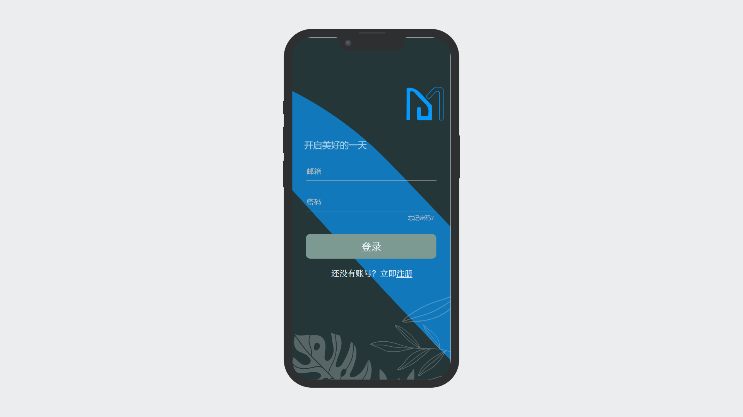

用户在此界面可以选择登陆自己的帐号，若没有帐号可以跳转到注册界面。

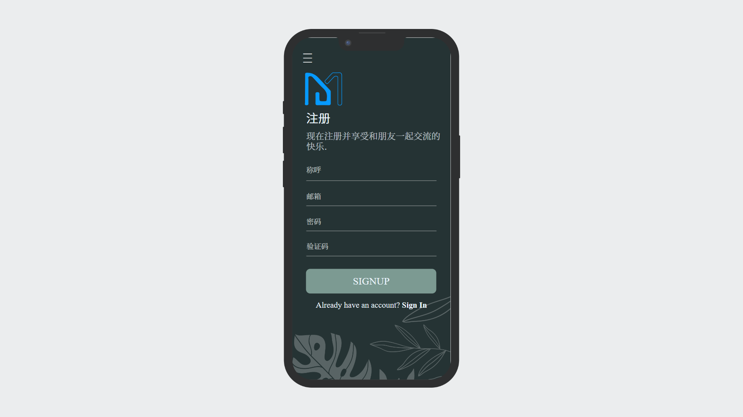

用户可以在此界面注册帐号并选择登陆。

#### 3.3.5 个人信息与修改

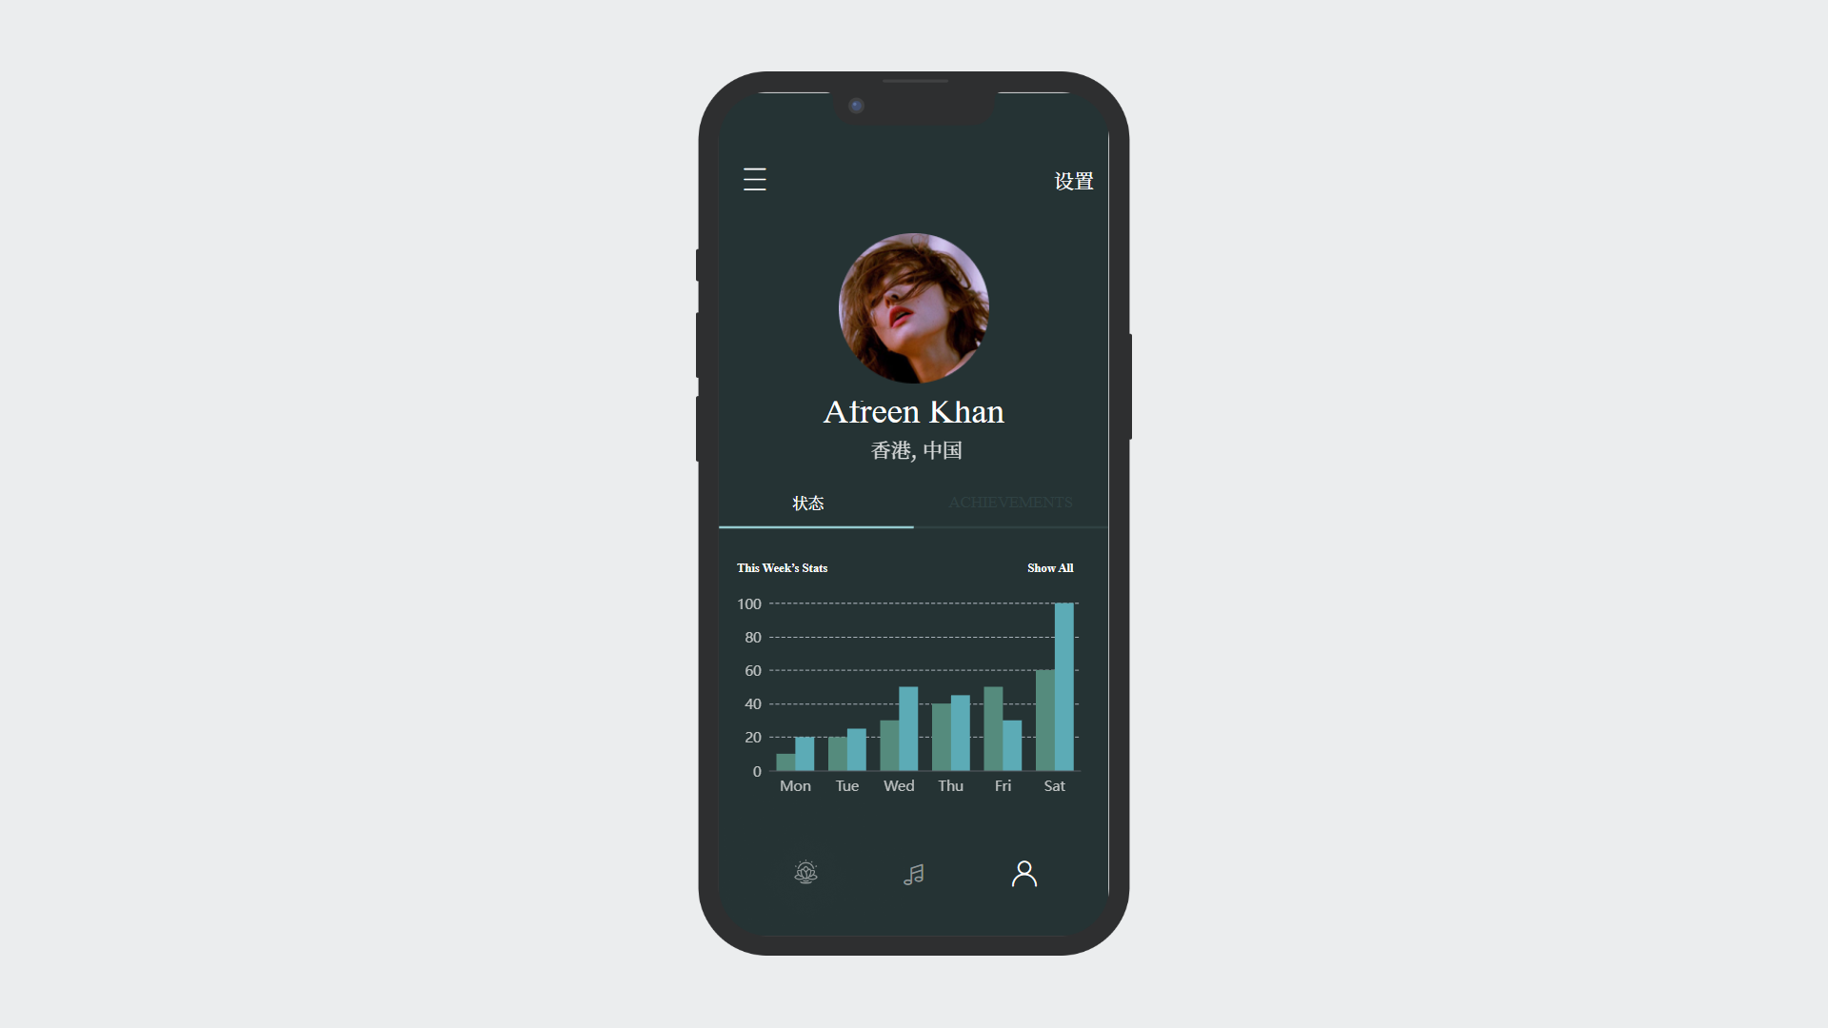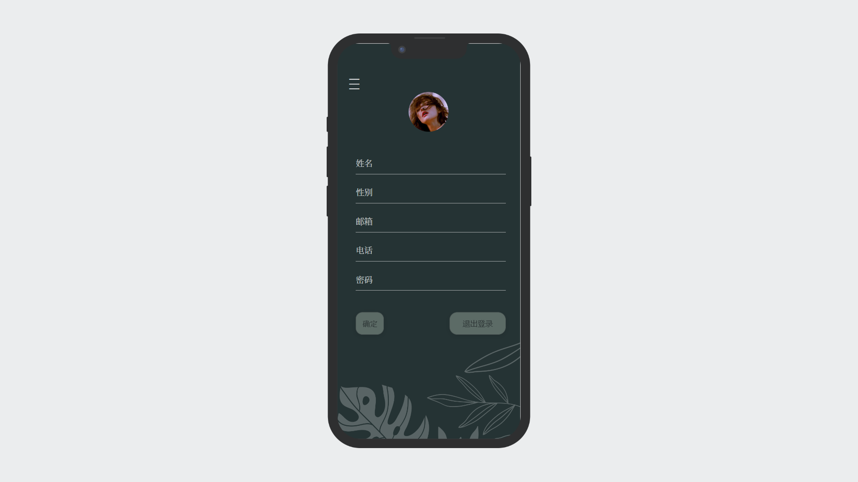

用户可以在此界面进行个人信息的查看与更改。

## 4. SWOT分析

### 4.1 优势

1. 该类应用一般具有核心用户，用户粘性较强。
2. 我们研发人员正处于大学生群体中，能更好地通过市场调研，契合人们的需求。
3. 该软件拥有独特的社交创意，不会让用户一个人"孤身奋战"，缺乏他人的监督与鼓励。

### 4.2 劣势

1. 该应用在市场上的竞品较多，需要大量的宣传、推广。
2. 研发团队均为大学生，能力水平也许难以承担该应用的维护、优化、更新。
3. 该类软件的学习成本也许对于一些用户来说较为高昂，因此存在流失用户的可能性。

### 4.3 机遇

1. 迎合市场需求。现今人们的生活节奏逐渐加快，因此，高效与专注地进行工作变得更加重要。该软件契合市场需求，潜力巨大。
2. 学校支持。

### 4.4 威胁

1. 该应用存在社交功能，对社交氛围的监管至关重要。
2. 我们作为大学生，初出茅庐，对资金的使用、对市场的调研、对应用的上市等可能还不具备充足的经验，准备可能还不够充分。
3. 对于该应用的上市情况具有过高的期待，与现实形成巨大落差，对工作造成心理冲击。

## 5. 盈利模式

### 5.1 广告收入

我们计划以在应用内嵌入广告的方式赚取收入。可以通过多种广告形式，比如Banner广告、插屏广告、悬浮窗广告等，以及使用广告联盟的方式增加广告的覆盖范围和效果。

### 5.2 vip用户

我们计划设定vip用户，普通用户通过付费成为vip用户，以获得产品的一些高级功能，例如ai分析日程习惯，给出建议、自定义界面风格、社区身份标识等功能。

### 5.3 合作赞助

我们计划通过与其他专业平台合作，来给用户提供更为专业的功能，例如与教育机构合作，推出专门的学习管理功能，或与健身品牌合作，推出健身管理功能等等，赚取合作伙伴提供的赞助费用或分成收益。

## 6. 营销策略

### 6.1 初期阶段——刺激需求

1. **社交媒体广告**：我们计划通过知乎、b站、小红书、微信公众号等社交媒体平台投放广告，针对我们的目标用户群体进行定向推广。这些广告可以突出我们产品的特色功能，比如目标管理、任务清单、学习计划、社区互动等，以吸引用户关注和试用。
2. **用户口碑传播**：在产品推出初期，我们计划邀请一些目标用户参与测试和使用，获得他们的反馈和评价，并在社交媒体平台上分享他们的使用体验。这可以增加用户信任度和产品口碑，吸引更多用户试用和购买。
3. **针对用户**：我们计划对目标用户进行针对性推广，邀请目标用户试用我们的产品，对于不同的用户有计划的提供针对性的功能，解决其痛点，使其对我们的产品产生依赖，再邀请其帮助我们的产品进行推广宣传。

### 6.2 中期阶段——拓展市场

1. **推广活动**：我们将在一些大型活动、展会、会议上展示我们的产品，与潜在用户进行互动和宣传。例如，在一些大学的就业峰会上，我们可以与大学生交流，宣传我们的目标管理、学习计划等功能，吸引更多年轻用户试用。
2. **社区活动**：我们计划在MindMeet内部建立一个社区，鼓励用户在社区中分享经验、互相交流、互相学习，建立更加紧密的用户社群。我们也可以通过社区活动吸引更多用户参与，例如发布社区任务、社区打卡等活动，增加用户粘性和活跃度。
3. **品牌合作**：我们可以与一些相关品牌合作，推出联名产品或服务，例如与知名教育机构合作推出学习计划，或与健身品牌合作推出锻炼计划等。这可以提升品牌知名度和产品价值，吸引更多用户购买和使用我们的产品。

### 6.3 最终目标——塑造品牌

1. **品牌推广**：我们将利用各种营销手段推广我们的品牌，包括电视、报纸、杂志等传统媒体，以及在线广告、社交媒体等新兴媒体。我们将注重品牌形象的建立和提升，突出我们的产品特色和用户价值，吸引更多用户关注和购买。
2. **用户体验**：我们将不断优化和完善我们的产品功能和用户体验，提高用户满意度和忠诚度。我们也将注重用户反馈和建议，不断改进和创新我们的产品，以满足用户需求和期望。
3. **品牌文化**：我们将通过品牌文化的塑造，打造一个积极向上、富有活力、具有社会责任感的品牌形象。我们将注重品牌传播的社会效益，例如鼓励用户参与公益活动、支持环保事业等，吸引更多用户对我们的品牌认同和支持。
4. **品牌价值**：我们将通过产品功能的不断升级和创新，提高我们的品牌价值和竞争力。我们也将注重品牌的战略布局和市场定位，以不断拓展我们的市场份额和用户群体。最终，我们希望成为一个具有强大品牌号召力和影响力的领先品牌，为用户提供更好的产品和服务，为社会创造更多的价值。

## 7. 财务计划

### 7.1 预计月支出

**MindMeet**产品预计每月支出如下：

|  |  |  |
| --- | --- | --- |
| 成本项 | 月度成本 | 说明 |
| 人力成本 | 5,000元 | MindMeet暂时由个人团体开发 |
| 硬件设备成本 | 500元 | 包括服务器、数据库等硬件设备的租赁、维护等费用 |
| 软件工具成本 | 1000元 | 包括开发、测试、运维等使用到的软件工具的租赁、维护等费用 |
| 运营成本 | 300元 | 包括服务器租用、带宽费用、存储费用、网络安全等运营成本 |
| 营销成本 | 2000元 | 包括市场推广、广告投放等营销成本 |
| 其他成本 | 1000元 | 包括办公场地租赁、水电费等日常开销 |
| 总成本 | 9800元 | - |

### 7.2 预计月收入

#### 7.2.1 广告收入

**MindMeet**预期接入开屏广告，信息流广告，假设开屏广告**cpm**(千次展示收益)日均值为40元，信息流广告**cpm**日均值为24元，假设**MindMeet**能够有3000日活用户，每位日活用户每天对应2.5次开屏曝光，1.8次信息流曝光，即每个日活用户，每天产生1×2.5×40/1000=0.1元的开屏广告收入和1×1.8×24/1000=0.0432元的信息流广告收入。以下是具体表格分析：

|  |  |  |
| --- | --- | --- |
| 收入项 | 金额（元/日） | 金额（元/月） |
| 开屏广告收入 | 3000 × 2.5 × 40/1000 = 300 | 300 × 30 = 9000 |
| 信息流广告收入 | 3000 × 1.8 × 24/1000 = 129.6 | 129.6 × 30 = 3888 |
| 合计 | 429.6 | 12888 |

#### 7.2.2 vip用户收入

假设vip用户月度付费20元，季度付费30元，连续包月15元每月，日活3000用户，预计20%的用户选择连续包月，5%的用户季度付费，1%的用户单独月度付费，以下是表格分析：

|  |  |  |  |
| --- | --- | --- | --- |
| VIP用户付费方式 | 付费标准（元/月） | 用户数量 | 总收入（元/月） |
| 连续包月 | 15 | 600 | 9000 |
| 季度付费 | 30 | 150 | 4500 |
| 单独月度付费 | 20 | 30 | 600 |
| 合计 | - | 780 | 14100 |

#### 7.2.3 合作赞助收入

合作赞助收入具体等待产品正式上线后确定。

### 7.3 预计月利润

预计月利润=预计月收入-预计月支出=12888+14100-9800=17188，具体利润等待产品正式上线后确定。

## 8. 关键风险

### 7.1 营收风险

* **收入**：
  + 依托用户开通个性化服务的费用。作为主要收入项目，对用户体量和产品吸引力要求较高，初期缺乏黏度较高的用户，此类收入较低。
  + 广告收入。对app流量要求很高，在初期流量不高时收入低；同时广告商黏度较低，视流量为标准，收入浮动性强。
  + 延长产业链，贩卖学习、自律等相关周边产品。此类产品多为小商品，售价较低，只有依托庞大app流量带动销售量才能实现良好收益。
* **支出**：
  + 科技公司员工薪资较高。况且创业初期更须提高员工待遇以留住人才。
  + app日常维护，运营费用高。产品收入依托用户体量及其黏度，为提供交互实时服务，优化用户体验，必须重视运营。
  + 各大app商店商位缴费。不可或缺的支出。
* **解决方案**：
  + 突出产品特性，提升用户体验感，增强用户黏度。
  + 加强文宣力度，在知乎、b站、小红书、微信公众号等进行广告投放，突出关键用户群体，拉大用户流量。
  + 适当精简人员，再提高员工薪资，吸引相应人才。

### 7.2 技术风险

* 在提升用户个性化体验同时难免要采集用户相关信息，应当避免或防御黑客攻击，防止用户个人信息泄露。
* 随着产品运行，后续不断优化和功能丰富，代码故障率难免提高。
* 随着自身产品个性化体验及服务的推出，势必有相关跟风的同行竞品，需要保护产品核心设计或代码不泄露。

**解决方案**：与信息安全工作室合作，增强用户信息保密性；尽可能保留原始开发团队，以高效维护产品运营；不断发展产品核心理念、设计与具体实现，始终保持产品核心竞争力。

### 7.3 政策风险

* 政策中科技公司对用户私密信息管理要求愈加严苛。
* 税收政策变动，对初创公司政策的相关优惠。

**解决方案**：了解实时政策，及时利用有利信息，打好信息差。

### 7.4 决策风险

* 对外：同行众多，竞争激烈，“一失足“或成”千古恨”。
* 对内：员工贪腐，内部派系纠纷等等可能致使决策失误。

**解决方案**：广泛吸取用户和员工建议，多角度看待问题；调节同事之间，上下级之间的工作关系，打压“小山头”；严格监督财务报表，坚决打击贪腐现象；拉拢同行，努力统筹建立行业标准和发展计划，避免“内卷”和同质化竞争。争取“双赢”，避免“两败俱伤”。

### 7.5 市场风险

* 用户需求庞大致使同类竞品数量、种类双多，竞争激烈。
* 用户面对众多竞品，对于产品的需求越来越高。

**解决方案**：针对目标群体加大宣传，提升自身知名度；不断学习同类竞品优势，发展自身产品核心竞争力。